
هذا العرض هو مخصص لشركة أوامر الشبكة لتقنية المعلومات فلا يسمح بتعميمه أو نسخة أو جزء منه بدون موافقة مسبقة وخطية من شركة أوامر الشبكة لتقنية المعلومات. حقوق الملكية، شركة أوامر الشبكة لتقنية المعلومات - حقوق هذه الوثيقة محفوظة لشركة أوامر الشبكة لتقنية المعلومات، وتحتوي على معلومات خاصة بالشركة أو عملائها وشركائها ولا يجوز استعمالها لأي غرض آخر غير الغرض التي أعطيت من أجله، على أي نحو بدون ترخيص مكتوب من أوامر الشبكة، كما يمنع نسخها أو إعادة طباعتها أو أجزاء منها بدون الإذن الخطي من أوامر الشبكة لتقنية المعلومات في حالة وجود أي استفسار أو طلب بخصوص هذه الوثيقة، الرجاء مراسلتنا على sales@aait.sa

 | العرض الفني والمالي المقدم من أوامر الشبكة |  | 
لصالح |  | أ. نايف
تاريخ تحديث العرض |  | 2026-3-6
رقم الوثيقة |  | AAIT-06032026-52867

نظرة عامة:
السلام عليكم ورحمة الله وبركاته.. وبعد...
نتقدم لكم في البداية بالشكر والتقدير وذلك لثقتكم في أوامر الشبكة لتقديم عرضها
المالي والذي سيعمل معكم كشريك تقني وجنباً إلى جنب لتحقيق أهدافكم.

عن أوامر الشبكة:

منشأة سعودية بإرادة وطنية، متخصصة في الحلول البرمجية والتسويقية بما يتناسب مع فكرة عميلنا تحديدًا. ملتزمون بالتفوق في إنشاء التطبيقات وتصميم المواقع، كما نبدع في التسويق الإلكتروني، وذلك بفضل كوادرنا وخبراتهم التي امتدت لنحو ١٣ عامًا.

الرؤية:
تكوين شراكات قوية لبناء قيمة مستدامة عبر حلول برمجية وتسويقية إبداعية برؤية وطنية، لتحقيق اهداف شركائنا الأفراد والمنشآت الحكومية والخاصة.

القيم:
تنبع قيمنا من خلال فهم احتياجات عملائنا وتزويدهم بحلول خاصة وعالية الجودة، بواسطة حلول برمجية وتسويقية تم إنشاؤها من أجلهم فقط لقيادتهم نحو النجاح.

لماذا أوامر الشبكة
- نلتزم بمبادئنا وحرصنا الدائم على تقديم أفضل الخدمات والباقات للتأكيد من انها تناسب احتياجات وترضي وتطلعات عملائنا الكرام.
- نفكر في حلول تقنية شاملة علي يد أفضل الكوادر الشبابية مع توفير بيئة ومثمرة تتميز بالعطاء والشغف لتشجيع على التطوير والاستمرار.
- منظومة كاملة لضمان استقرار اعمالك! ونقدم دعم فني متواصل لحل اي عائق قد تواجهك بشكل فوري مع تقديم الشروحات المبسطة الكافية
- افاق وطرق جديد لتوسيع نشاطك في مجال التجارة الإلكترونية لزيارة الارباح والمبيعات.


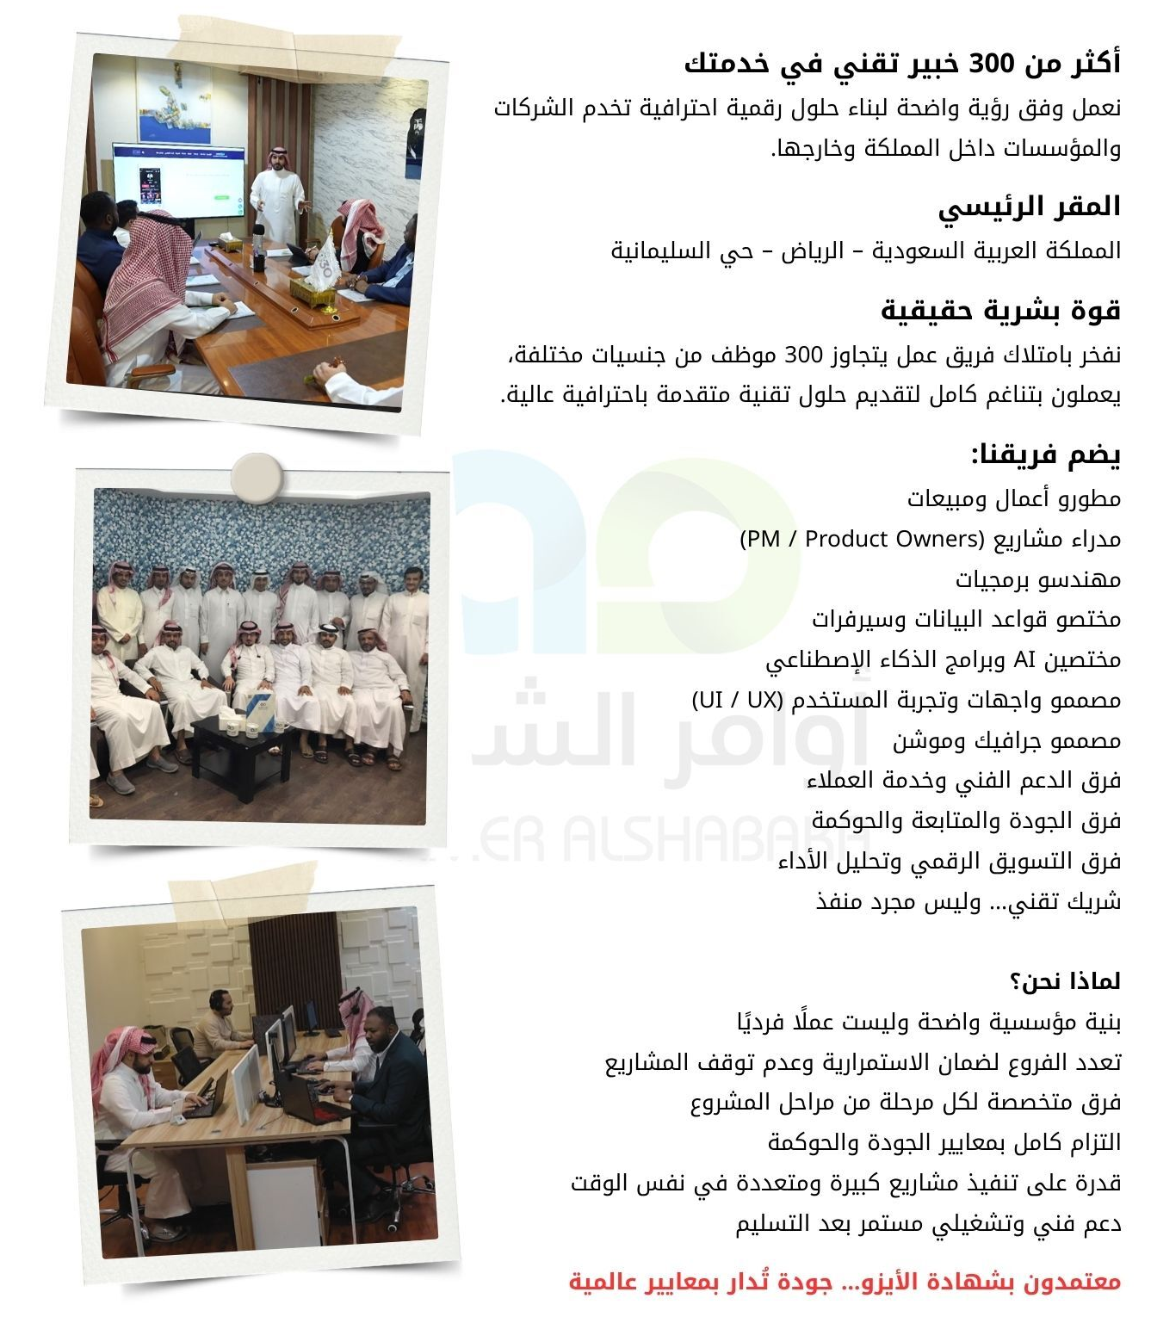

المتطلبات:
منصة تعليمية إلكترونية.  موقع الكتروني للمستخدمين، لوحة تحكم الادارة | نشـــــــاط المشــــــروع :  مكونات المشروع :
اللغة العربية والإنجليزية | لغـــــــــــة المشــــــــروع :
المملكة العربية السعودية | نطاق عمل المشــروع :
عام  المعلم _ الطالب _ الادارة | الشريحة المستهدفـة :  المستخدميــــــــــــــــــــن :

الفكرة المختصرة للمشروع:
تقوم فكرة المنصة على إنشاء نظام تعليمي إلكتروني متكامل يساعد الطلاب على الاستعداد لاختبار القدرات من خلال محتوى تدريبي منظم يجمع بين التعلم الذاتي والتعلم التفاعلي. تبدأ رحلة الطالب عند دخول الموقع من خلال صفحة تعريفية تعرض مميزات المنصة وبعض النماذج المجانية، ثم يقوم بالتسجيل باستخدام رقم الجوال عبر رمز تحقق لضمان توثيق الحساب. بعد الدخول يمكن للطالب تجربة جزء من المحتوى مجاناً مثل حل بعض الأسئلة من بنك الأسئلة أو مشاهدة جزء من الدروس، وبعد ذلك يستطيع الاشتراك في إحدى باقات العضوية الزمنية التي تمنحه وصولاً كاملاً إلى جميع محتويات المنصة. يتضمن المحتوى أقسام القدرات الكمي واللفظي مع دروس فيديو، وبنك أسئلة ضخم، واختبارات تحاكي الاختبار الحقيقي، بالإضافة إلى بث مباشر أسبوعي مع المعلمين لشرح الأسئلة الصعبة والإجابة على استفسارات الطلاب. كما توفر المنصة تقارير تحليلية ورسوم بيانية توضح مستوى الطالب ونقاط القوة والضعف لديه لمساعدته على تحسين أدائه. في المقابل، يتمكن المعلمون من تقديم الدروس المباشرة عبر نظام بث مدمج وإدارة حصصهم بسهولة، بينما تتيح لوحة تحكم الإدارة إدارة المحتوى التعليمي والطلاب والمعلمين والاشتراكات والعمليات المالية، مما يجعل المنصة بيئة تعليمية رقمية متكاملة تهدف إلى رفع مستوى الطلاب وتحقيق أفضل النتائج في اختبار القدرات.

ألية عمل الموقع للطالب:
أولاً: مرحلة الاستقبال والجذب (واجهة الزائر)
عند دخول الطالب أو الزائر إلى الموقع لأول مرة، لا يتم توجيهه مباشرة إلى صفحة تسجيل الدخول، بل تظهر له صفحة هبوط تفاعلية تهدف إلى تعريفه بالمنصة وإقناعه بالانضمام.
تتضمن الصفحة العناصر التالية:
- فيديو تعريفي قصير يشرح فكرة المنصة وكيف تساعد الطالب في الحصول على درجة عالية في اختبار القدرات.
- بنرات تسويقية مرتبطة بالمواسم التعليمية مثل فترة الاختبارات أو بداية السنة الدراسية.
- نماذج مجانية من الدروس لإعطاء فكرة عن جودة المحتوى التعليمي.
- عرض مميزات المنصة مثل عدد الأسئلة، عدد الفيديوهات، ونسبة نجاح الطلاب.
كما تحتوي الصفحة على أزرار واضحة تساعد الزائر على البدء مثل:
- ابدأ رحلتك الآن
- تسجيل الدخول
- جرب الأسئلة مجاناً
ثانياً: التسجيل والتحقق من الهوية
لتسهيل عملية التسجيل، يعتمد النظام على التسجيل السريع باستخدام رقم الجوال.
خطوات التسجيل تكون كالتالي:
- يقوم الطالب بإدخال رقم الجوال في صفحة التسجيل.
- يقوم النظام بإرسال رمز تحقق OTP إلى الهاتف.
- يقوم الطالب بإدخال رمز التحقق في الموقع.
- بعد التحقق يتم توجيه الطالب إلى صفحة استكمال البيانات الأساسية مثل:
  - الاسم الثلاثي
  - كلمة المرور
وبهذه الطريقة يصبح كل حساب مرتبطاً برقم جوال حقيقي، مما يسهل عمليات التواصل والتنبيهات لاحقاً.
ثالثاً: تجربة المحتوى المجاني
بعد تسجيل الدخول لأول مرة، يمكن للطالب تجربة جزء من المنصة بشكل مجاني للتعرف على جودة المحتوى.
تشمل التجربة المجانية:
- حل أول 3 نماذج من تجميعات السنة الحالية.
- تجربة أول 50 سؤالاً من بنك الأسئلة.
- مشاهدة فيديوهات الشرح الخاصة بدورة التأسيس.
وعند حل الأسئلة المجانية، يحصل الطالب على:
- الإجابة الصحيحة
- شرح تفصيلي للحل
- فيديو يوضح طريقة الحل
وتهدف هذه المرحلة إلى إقناع الطالب بجودة المحتوى وتحفيزه على الاشتراك.
رابعاً: الاشتراك في المنصة
عند رغبة الطالب في الوصول إلى كامل محتوى المنصة، يمكنه الاشتراك في إحدى باقات العضوية الزمنية.
الباقات المتاحة:
- اشتراك شهر
- اشتراك 3 أشهر
- اشتراك 6 أشهر
- اشتراك سنة كاملة
بعد اختيار الباقة، يتم توجيه الطالب إلى صفحة الدفع الإلكتروني والتي تحتوي على:
- تفاصيل الاشتراك
- مدة الاشتراك
- السعر النهائي
- خانة إدخال كود الخصم إن وجد
وسائل الدفع المتاحة:
- مدى
- فيزا
- Apple Pay
بعد نجاح عملية الدفع:
- يتم تفعيل الاشتراك مباشرة.
- يحصل الطالب على وصول كامل لجميع محتويات المنصة.
- يتم إصدار فاتورة إلكترونية تحفظ في حسابه.
خامساً: صفحة دوراتي
بعد تسجيل الدخول، ينتقل الطالب دوراتي والتي تعتبر مركز إدارته لرحلته التعليمية داخل المنصة.
تتضمن لوحة الطالب الأقسام التالية:
  - أقسام المحتوى التعليمي
يمكن للطالب الدخول إلى:
- قسم القدرات الكمي
- قسم القدرات اللفظي
ويحتوي كل قسم على:
- دروس تعليمية
- فيديوهات شرح
- تدريبات وأسئلة.
  - بنك الأسئلة
يتيح بنك الأسئلة للطالب:
- حل عدد كبير من الأسئلة التدريبية.
- معرفة الإجابة الصحيحة.
- مشاهدة شرح السؤال.
كما يقوم النظام بتحليل أداء الطالب لتحديد نقاط القوة والضعف.
  - الاختبارات المحاكية
توفر المنصة اختبارات تحاكي اختبار القدرات الحقيقي من حيث:
- شكل الواجهة
- توقيت الأسئلة
- طريقة عرض النتائج
وذلك لمساعدة الطالب على الاستعداد النفسي والعملي للاختبار.
  - البث المباشر
يستطيع الطالب حضور الدروس المباشرة الأسبوعية.
آلية الحضور:
- يظهر في الجدول الدراسي موعد البث القادم.
- عند حلول موعد الدرس يتحول الزر إلى انضم الآن.
- يتم فتح البث داخل المنصة مباشرة عبر Zoom.
ويمكن للطالب أثناء البث:
- طرح الأسئلة
- التفاعل عبر الدردشة.
بعد انتهاء البث:
- يتم حفظ التسجيل تلقائياً.
- يصبح متاحاً في قسم المحاضرات السابقة.
سادساً: تقارير الأداء وتحليل المستوى
توفر المنصة تقارير تحليلية تساعد الطالب على معرفة مستواه الحقيقي.
تشمل التقارير:
- تحليل الأداء في كل قسم (كمي / لفظي).
- عرض نسبة النجاح في كل موضوع مثل:
  - الجبر
  - الهندسة
  - التناظر اللفظي
  - الاستيعاب المقروء.
كما تعرض التقارير رسوماً بيانية توضح:
- نقاط القوة
- نقاط الضعف
- التوصيات المناسبة لتحسين الأداء.
سابعاً: المزايا التفاعلية
توفر المنصة مجموعة من الأدوات التفاعلية التي تعزز تجربة التعلم مثل:
- تحدي الـ 60 ثانية
قسم تدريبي سريع يتيح للطالب حل سؤال خلال دقيقة واحدة لتنمية سرعة التفكير.
- المساعد الذكي
مساعد ذكي داخل المنصة يمكن للطالب سؤاله عن:
- طريقة حل الأسئلة
- شرح المفاهيم
- التوجيه إلى الدروس المناسبة.

ألية عمل الموقع للمعلم:
أولاً: التعاقد وإنشاء الحساب
يتم التعاقد مع المعلم خارج المنصة بشكل مباشر بين إدارة المنصة والمعلم، حيث يتم الاتفاق على:
- طبيعة العمل
- عدد الحصص
- قيمة الحصة أو نسبة الأرباح
- مواعيد البث المباشر
بعد إتمام التعاقد، يقوم مشرف النظام (الإدارة) بإنشاء حساب خاص بالمعلم داخل المنصة.
يتضمن الحساب:
- اسم المستخدم
- كلمة المرور
- رقم الجوال
- اسم المعلم وصورته التعريفية
بعد إنشاء الحساب، يتم إرسال بيانات الدخول إلى المعلم ليتمكن من استخدام المنصة.
ثانياً: تسجيل الدخول
يقوم المعلم بالدخول إلى الموقع.
يقوم النظام تلقائياً بـ:
- التعرف على نوع الحساب (معلم / طالب / إدارة)
- توجيه المعلم إلى لوحة تحكم المعلم الخاصة به
ولا يمكن للمعلم الوصول إلى أي صلاحيات خاصة بالإدارة.
ثالثاً: لوحة تحكم المعلم
تعتبر لوحة التحكم هي مركز إدارة عمل المعلم داخل المنصة، حيث توفر له جميع الأدوات التي يحتاجها لتنفيذ الحصص ومتابعة عمله.
وتتضمن اللوحة الأقسام التالية:
- بطاقة الحصة القادمة
تعرض هذه البطاقة معلومات الحصة التالية التي سيقدمها المعلم.
وتتضمن:
- اسم المسار أو الدورة
- تاريخ الحصة
- وقت بدء الحصة
- زر بدء البث المباشر
يظهر زر بدء البث تلقائياً قبل موعد الحصة بفترة محددة (مثلاً قبل 10 دقائق).
عند الضغط على الزر يقوم النظام تلقائياً بـ:
- تشغيل جلسة البث المباشر عبر Zoom
- منح المعلم صلاحية Host
- بدء البث دون الحاجة لإنشاء روابط يدوياً
وبذلك يتم تبسيط عملية بدء الحصة.
رابعاً: إدارة الحصص المباشرة
يقوم المعلم بتقديم الدروس من خلال البث المباشر المدمج داخل المنصة.
أثناء الحصة يستطيع المعلم:
- شرح الدرس عبر الفيديو المباشر
- مشاركة الشاشة
- عرض العروض التقديمية
- الإجابة على أسئلة الطلاب
كما يستطيع الطلاب:
- طرح الأسئلة عبر الدردشة
- استخدام قسم الأسئلة والأجوبة.
بعد انتهاء الحصة:
- يتم حفظ تسجيل الجلسة تلقائياً في سحابة Zoom.
- يقوم النظام بمعالجة التسجيل.
- يتم إضافة الفيديو تلقائياً إلى قسم المحاضرات السابقة ليستفيد منه الطلاب لاحقاً.
خامساً: الجدول الدراسي
يمكن للمعلم الاطلاع على الجدول الدراسي الخاص به من داخل لوحة التحكم.
يعرض الجدول:
- قائمة الحصص القادمة
- تاريخ كل حصة
- وقت الحصة
- المسار أو الدورة المرتبطة بها
ويكون هذا الجدول للعرض فقط، حيث لا يمكن للمعلم:
- تعديل الحصص
- تغيير المواعيد
- حذف الحصص
حيث تتم إدارة الجدول بالكامل من خلال لوحة الإدارة.
سادساً: المحفظة المالية للمعلم
توفر المنصة للمعلم لوحة مالية شفافة توضح مستحقاته المالية.
وتتضمن:
- الرصيد المستحق
يعرض إجمالي المبالغ التي يستحقها المعلم بناءً على:
- عدد الحصص التي قام بتقديمها
- قيمة الحصة أو النسبة المتفق عليها في العقد
ويتم احتساب هذا الرصيد بشكل تلقائي داخل النظام.
- سجل الدفعات
يحتوي على سجل كامل لجميع العمليات المالية الخاصة بالمعلم مثل:
- الدفعات التي تم تحويلها إلى حسابه البنكي
- المبالغ التي ما زالت قيد المعالجة
- تاريخ كل عملية تحويل
مما يضمن الشفافية الكاملة بين المعلم وإدارة المنصة.
سابعاً: متابعة الأداء
توفر المنصة تقارير تساعد الإدارة على متابعة أداء المعلم، مثل:
- عدد الحصص التي قام بتقديمها
- نسبة الالتزام بالمواعيد
- تقييم الطلاب للحصص
ويمكن استخدام هذه التقارير لتحسين جودة المحتوى التعليمي.
ثامناً: الإعدادات الشخصية
يمكن للمعلم إدارة بعض إعداداته الشخصية من خلال لوحة التحكم مثل:
- تغيير صورة الملف الشخصي التي تظهر للطلاب.
- تحديث كلمة المرور.
- تعديل بعض بيانات الحساب الأساسية.

نطاق وصلاحيات لوحة تحكم الإدارة:
أولاً: إدارة المحتوى التعليمي
تتيح هذه الوحدة للإدارة التحكم الكامل في المحتوى التعليمي داخل المنصة.
إدارة الأقسام التعليمية
يمكن للمشرف:
- إنشاء أقسام رئيسية مثل:
  - قسم القدرات الكمي
  - قسم القدرات اللفظي
- إنشاء الوحدات الفرعية داخل كل قسم مثل:
  - الحساب
  - الجبر
  - الهندسة
  - التناظر اللفظي
  - إكمال الجمل
  - الاستيعاب المقروء
مكتبة الفيديو التعليمية
تتيح هذه الوحدة:
- رفع فيديوهات الشرح التعليمية.
- ربط الفيديو بالقسم أو الوحدة التعليمية المناسبة.
- تحديد ما إذا كان الفيديو:
  - مجاني
  - متاح للمشتركين فقط.
بنك الأسئلة
يمكن للإدارة:
- إضافة أسئلة جديدة.
- تحديد الإجابة الصحيحة لكل سؤال.
- ربط السؤال بالقسم المناسب (كمي أو لفظي).
ثانياً: إدارة الاشتراكات والباقات
تتيح هذه الوحدة للإدارة إنشاء وإدارة نظام العضويات داخل المنصة.
يمكن للمشرف:
- إنشاء باقات الاشتراك مثل:
  - اشتراك شهر
  - اشتراك 3 أشهر
  - اشتراك 6 أشهر
  - اشتراك سنة
- تحديد سعر كل باقة.
- تحديد مدة الاشتراك.
- تعديل الأسعار في أي وقت.
- تفعيل أو إيقاف أي باقة.
ثالثاً: إدارة البث المباشر والجدول الدراسي
هذه الوحدة مسؤولة عن إدارة الحصص المباشرة داخل المنصة.
جدولة الحصص
يقوم المشرف بتحديد:
- اسم الدورة أو المسار
- اليوم
- وقت الحصة
- المعلم المسؤول عن الحصة
بعد حفظ الجدول يقوم النظام تلقائياً بـ:
- إنشاء جلسة Webinar على Zoom.
- إضافة الحصة إلى جدول المعلم.
- إضافتها إلى جدول الطلاب المشتركين.
إدارة تسجيلات الحصص
بعد انتهاء البث المباشر:
- يتم حفظ التسجيل تلقائياً في سحابة Zoom.
- يقوم النظام باستيراد التسجيل.
- يتم نشره في قسم المحاضرات السابقة داخل حسابات الطلاب.
رابعاً: إدارة المعلمين
توفر هذه الوحدة أدوات لإدارة الطاقم التعليمي.
إنشاء حسابات المعلمين
يمكن للإدارة:
- إضافة معلم جديد.
- تعديل بيانات المعلم.
- إعادة تعيين كلمة المرور.
- تفعيل أو تعطيل الحساب.
إدارة العقود المالية
يمكن تحديد:
- قيمة الحصة
- نسبة الأرباح
- آلية احتساب المستحقات
ويقوم النظام تلقائياً بحساب المستحقات المالية بناءً على هذه الإعدادات.
خامساً: إدارة الطلاب
توفر لوحة الإدارة أدوات للتحكم الكامل في حسابات الطلاب.
قاعدة بيانات الطلاب
يمكن للمشرف:
- البحث عن الطلاب باستخدام:
  - الاسم
  - رقم الجوال
  - البريد الإلكتروني
  - حالة الاشتراك
إدارة الحسابات
يمكن للإدارة:
- تجميد الحساب.
- حظر الطالب.
- إعادة تعيين كلمة المرور.
- تعديل بيانات الطالب.
- تعديل الاشتراك أو المسار يدوياً في الحالات الخاصة.
سادساً: الإدارة المالية
تتيح هذه الوحدة متابعة جميع العمليات المالية داخل المنصة.
سجل المدفوعات
يمكن للإدارة:
- الاطلاع على جميع عمليات الدفع.
- عرض تفاصيل الفواتير.
- معرفة حالة كل عملية دفع.
إدارة عمليات الاسترجاع
يمكن تنفيذ عمليات استرجاع الأموال للطلاب في حال طلب ذلك.
ويقوم النظام تلقائياً بـ:
- إلغاء صلاحية الوصول للمحتوى.
- تسجيل عملية الاسترجاع في السجل المالي.
تسويات المعلمين
توفر هذه الوحدة:
- تقرير كامل بمستحقات كل معلم.
- عرض الرصيد المستحق.
- تسجيل عمليات التحويل البنكي للمعلمين.
سابعاً: التسويق وإدارة واجهة الموقع
توفر هذه الوحدة أدوات التحكم في الصفحة الرئيسية للموقع.
إدارة الاسلايدر الاعلاني
يمكن للإدارة:
- تعديل النصوص الترويجية.
- تغيير الصور والبنرات.
- تحديث الفيديو التعريفي.
إدارة الكوبونات
يمكن إنشاء أكواد خصم تشمل:
- نسبة خصم
- مبلغ ثابت
كما يمكن تحديد:
- تاريخ بداية الكوبون
- تاريخ انتهاء الكوبون
- عدد مرات الاستخدام.
ثامناً: الدعم الفني
يحتوي النظام على مركز دعم فني لإدارة طلبات المستخدمين.
يمكن للطلاب إرسال طلبات دعم من خلال حساباتهم.

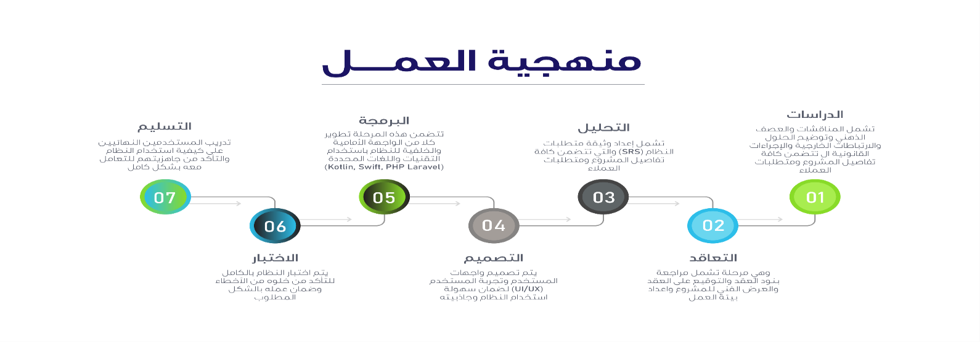
منهجية العمل:

قيود التصميم والتنفيذ:
- واجهات المستخدم باللغة العربية والإنجليزي فقط
- لغة لوحات التحكم العربية فقط

الجدول الزمني للتنفيذ:
مدة التنفيذ | بداية العمل على المشروع | بداية احتساب مدة المشروع
90 يوم عمل | بعد توقيع العقد وتسديد الدفعة الأولى للمشروع | بعد اعتماد مرحلة تصميم المشروع

الخدمات المجانية:
الخدمة | السعر
تصميم الشعار (Logo) | مجاناً
عدد 20 ايميل رسمي باسم الدومين (Domain) | مجاناُ
الدعم الفني والصيانة لمدة عام | مجاناً
الاستضافة لمدة عام (السيرفر خارجي بألمانيا) | مجاناً
الدومين لمدة عام | مجاناً

الأسعار:
الخدمة | السعر
تصميم وبرمجة موقع الكتروني للمستخدمين  تطوير لوحة تحكم الادارة | 35,000 ريال سعودي
ضريبة القيمة المضافة 15 % | 5,250 ريال سعودي
الإجمالي شامل الضريبة | 40,250 ريال سعودي
الإجمالي شامل الضريبة بعد التخفيض | 32,000 ريال سعودي
الإجمالي شامل الضريبة بعد الإضافة | 38,000 ريال سعودي

ثانياً: باقة الخدمات المجانية (Free Value-Added Services)
دعماً لانطلاقة مشروعكم، تقدم أوامر الشبكة الحزمة التالية مجاناً ضمن تكلفة المشروع:
- ✅ الاستضافة (Hosting): استضافة سحابية (سيرفر خارجي في ألمانيا) مجاناً لمدة عام كامل.
- ✅ الدعم الفني (Technical Support): صيانة ومعالجة للأخطاء وتحديثات أمنية مجاناً لمدة عام.
- ✅ الهوية البصرية: تصميم الشعار (Logo) + تصميم 5 بنرات إعلانية للمنصة.
- ✅ البريد الرسمي: إنشاء 20 حساب بريد إلكتروني رسمي باسم نطاق المشروع (Domain).
- ✅ الاستشارات: تقديم استشارات تشغيلية وتسويقية لمدة عام لضمان نجاح المنصة.

ثالثاً: جدول الدفعات (Payment Terms)
لضمان تدفق العمل وفق الجدول الزمني المعتمد، يتم سداد المستحقات المالية للمشروع بناءً على مراحل الإنجاز (Milestones) وفق الآتي:
- الدفعة الأولى (50%): عند توقيع العقد وبدء العمل.
- الدفعة الثانية (25%): بعد اعتماد مرحلة التصميم (UI/UX).
- الدفعة الثالثة (25%): عند التسليم النهائي للمشروع والتدريب (استكمالاً لنسبة 100%).

رابعاً: التزامات الطرف الثالث (Third-Party Costs)
لتحقيق أقصى درجات الشفافية، نود التنويه بأن الخدمات التالية يتم دفع تكاليفها مباشرة لمزودي الخدمة (ولا تشملها تكلفة التطوير أعلاه):
- رسوم الرسائل النصية (SMS): حسب الباقة المختارة من المزود.
- رسوم خرائط جوجل (Google Maps API): حسب سياسات الاستخدام الخاصة بجوجل.
- رسوم بوابات الدفع الإلكتروني: نسبة الخصم الخاصة بالبنوك أو بوابات الدفع.
- الربط مع شركات التواصل الصوتي والمرئي: حسب الباقة المختارة من المزود.
- الربط الربط مع المساعد الذكي (AI): حسب الباقة المختارة من المزود.
- حسابات المتاجر: رسوم فتح حسابات المطورين على (Apple Store / Google Play) إن لزم الأمر مستقبلاً.
- التجديد السنوي: تكلفة الاستضافة والدعم الفني بعد انتهاء السنة المجانية الأولى تحدد حسب التكاليف التشغيلية حينها وفق تقارير تكاليف التشغيل للموارد.
الدعم الفني وضمان الجودة (Support & Quality Assurance)
- الدعم الفني المجاني للسنة الأولى:
نقدم باقة دعم فني متكاملة مجاناً لمدة سنة كاملة تبدأ من تاريخ التسليم النهائي للمشروع، وتشمل الآتي:
- المعالجة الفورية: إصلاح أي ثغرات برمجية أو أخطاء تقنية (Bugs) قد تظهر أثناء التشغيل.
- الاستشارات المستمرة: تقديم الدعم الاستشاري التقني لضمان تشغيل التطبيق بأفضل ممارسات الأداء.
- تحديثات الأداء: إجراء التحديثات الدورية اللازمة لتحسين سرعة واستقرار النظام وتوافقه مع تحديثات أنظمة التشغيل.
- ضمان الجودة والاختبار (Quality Assurance & Testing)
نلتزم في "أوامر الشبكة" بتطبيق معايير صارمة لفحص النظام قبل التسليم لضمان استقرار الأداء:
  - الاختبار الوظيفي (Functional Testing): : فحص دقيق لسيناريوهات العمل الكاملة للتأكد من ترابط التطبيقات دون أخطاء.
  - اختبار الأداء (Performance Testing): التأكد من سرعة استجابة التطبيق وتحمل السيرفر لعدد كبير من المستخدمين والطلبات في وقت واحد.
  - اختبار التوافق (Compatibility Testing): تجربة التطبيقات على مجموعة واسعة من أجهزة iPhone و Android بمختلف أحجام الشاشات وإصدارات التشغيل لضمان عملها بكفاءة.
  - اختبار الأمان (Security Testing): فحص الثغرات المحتملة وتأمين بوابات الدفع وبيانات العملاء.
  - اختبار القبول (UAT): تسليم نسخة تجريبية (Beta) للعميل وفريقه لتجربة النظام فعلياً في الميدان واعتماد المخرجات قبل الإطلاق الرسمي.
  - فترة الضمان (Warranty): نقدم ضماناً فنياً مجانياً لمدة عام كامل (12 شهراً) يشمل إصلاح أي أخطاء برمجية (Bugs) قد تظهر بعد التشغيل، لضمان استمرارية العمل.
  - تشفير البيانات (Encryption): تشفير جميع البيانات الحساسة (مثل كلمات المرور، البيانات المالية) باستخدام خوارزميات التشفير المتقدمة (Hashing).
  - تشفير الاتصال (SSL/TLS): تأمين قناة نقل البيانات بين التطبيق والسيرفر.
  - الحماية من الهجمات: استغلال طبقات الحماية المدمجة في Laravel لمنع ثغرات الحقن (SQL Injection) والهجمات عبر المواقع (XSS & CSRF).
  - النسخ الاحتياطي (Backup): نظام نسخ احتياطي تلقائي (يومي/أسبوعي) لقواعد البيانات لضمان عدم فقدان أي معلومات.

Technical Proposal: Hosting Specifications
مواصفات الاستضافة العالمية المجانية للسنة الاولى:

General Server Specifications:
  - Processor: Core 12-24
  - RAM: 24-128 GB
  - Storage: 2TB NVMe
  - Control Panel Options: cPanel, Plesk, or None
  - Usage Limit: 5% - 10%

Additional Features:
  - Automated Backup: Daily or weekly backup with easy recovery options.
  - DDoS Protection: Advanced protection against DDoS attacks to ensure service stability.
  - High-Speed Internet: Upto 1 Gbps or higher for fast and stable data transfer.
  - SSL Certificates: Free and paid SSL certificates to secure user-server connections.
  - 24/7 Support: Dedicated technical support available via email, chat, and phone.
  - Scalability: Easy resource upgrades (storage, processor, RAM).
  - Advanced Monitoring Dashboard: Displays server performance and sends instant alerts for any issues.
  - Malware Scanning: Periodic scans for malware with automatic removal options.
  - Server Customization: OS customization (Linux or Windows), apps, and settings as per user requirements.
  - Email Management: Unlimited email accounts with IMAP/SMTP/POP3 support.
  - Caching System: Supports caching to improve website and server performance.
  - Multiple Environments Support: Supports multiple environments (Development, Staging, Production).
  - Database Management: Support for MySQL, MariaDB, with easy-to-use management tools

خاتمة: "في ختام هذا العرض، نود أن نؤكد أننا في أوامر الشبكة لا ننظر لهذا المشروع كمجرد مهمة تقنية، بل كبداية لشراكة استراتيجية نهدف من خلالها إلى تقديم حلول رقمية مبتكرة تساهم في نمو أعمالكم وتفوقكم في السوق. نحن ملتزمون بتسخير كافة خبراتنا وفريقنا التقني لضمان خروج المشروع بأعلى معايير الجودة وفي الوقت المحدد. نتطلع لقراركم الإيجابي لنبدأ معاً رحلة النجاح."

